Formular Werbematerialien aus der Nachwuchswerbung

Firma Text
Strasse Text
PLZ/Ort Text
Kontakt Text

☐ Wir holen die Materialien am Datum auf der SPV Geschäftsstelle ab.
☐ Bitte geben Sie die Materialien meinem Lernenden im üK mit.
☐ Bitte per Post zusenden. (zzgl. Porto)

Flyer für die Berufsvorstellung an Schulen und Gewerbemessen (de/it)
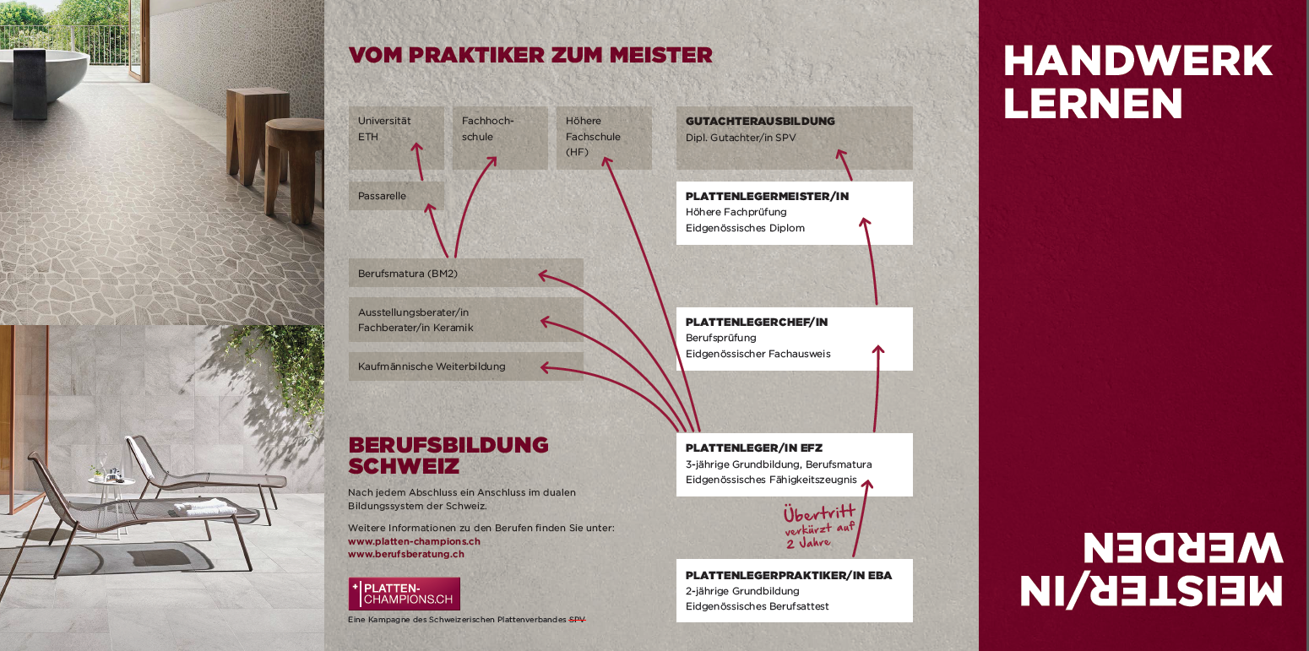
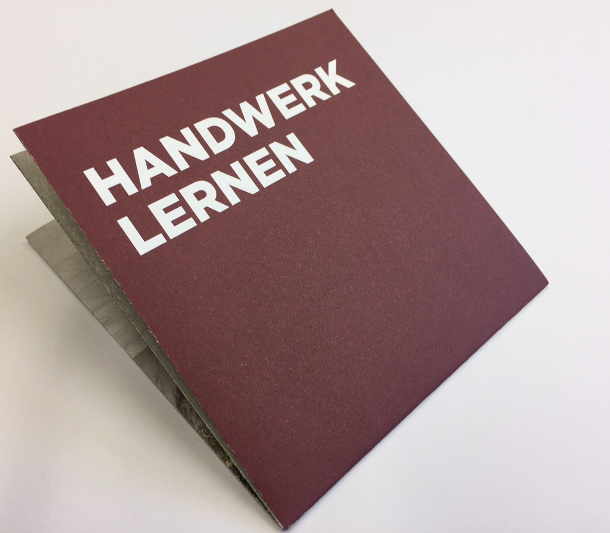
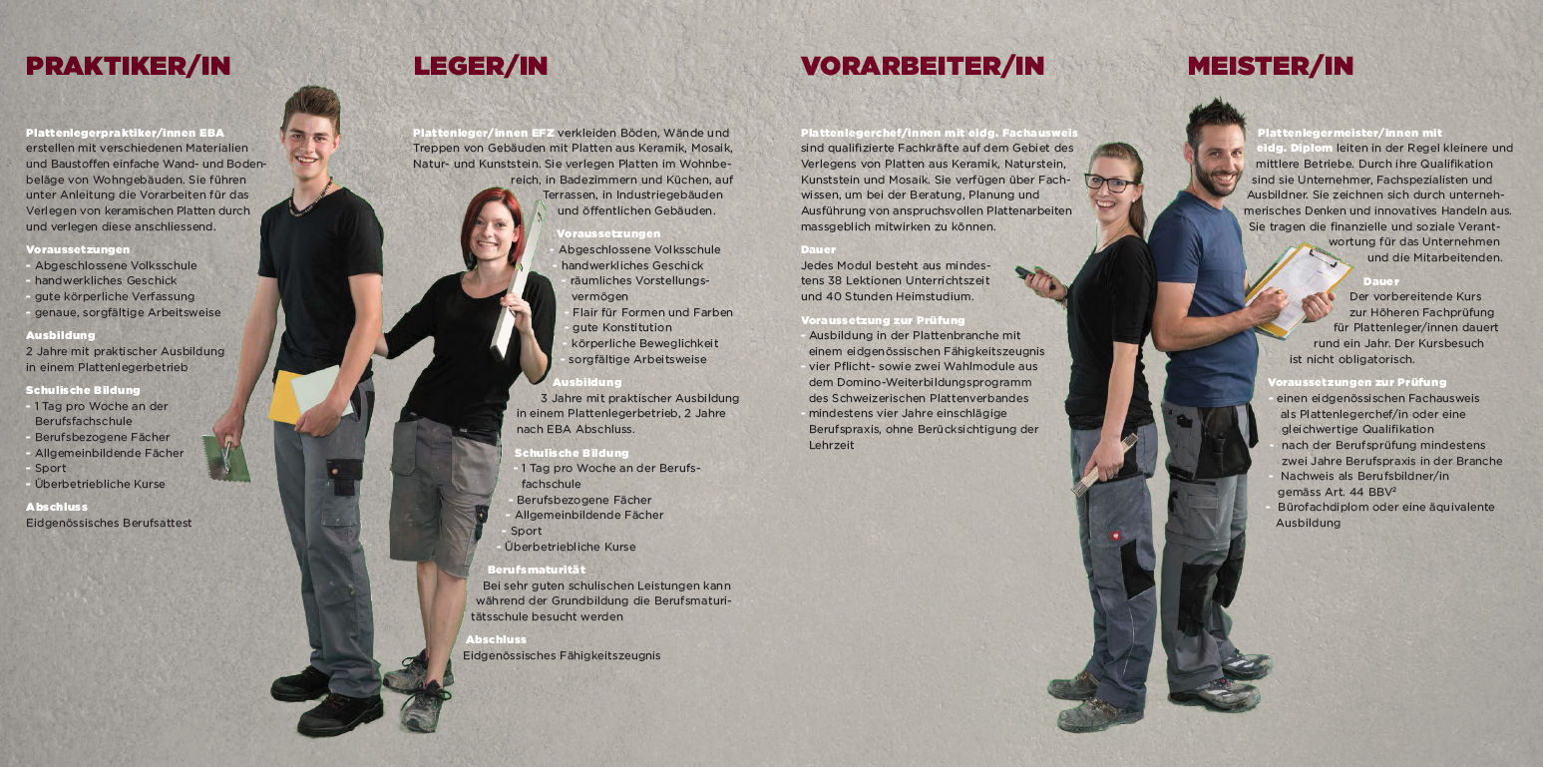

Gerne bestelle ich folgende Menge:
Flyer deutsch Anzahl Stück
Flyer italienisch Anzahl Stück

Roll-Up (de) 80x200 mm | Beachflag (de) 390 mm Höhe
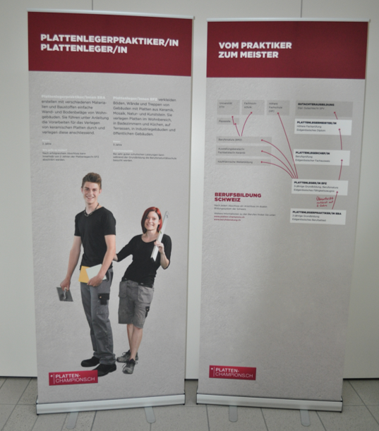 | 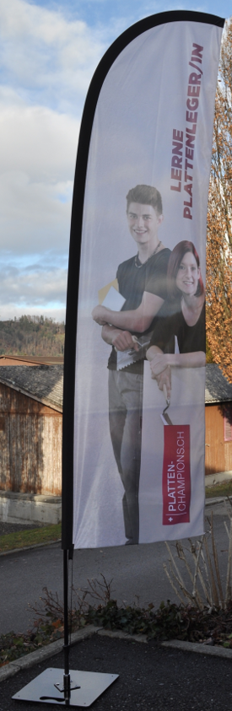 | ☐ Gerne leihe ich einen Beachflag  ☐ Gerne bestelle ich einen Beachflag zu folgenden Konditionen:  SPV-Mitglied  300.00 CHF  Nichtmitglied  400.00 CHF  Die Preise verstehen sich  zzgl. MwSt
Gerne leihe ich
☐ Roll-Up EFZ/EBA
☐ Roll-Up Weiterbildung

